Методическая разработка
Урок-игра по литературе в 5 классе по теме «Люблю тебя, родной Донбасс»

Цель урока: обобщить знания учащихся о Донбассе, выявить особенности природы и взаимосвязь с ней человека в Донецком крае.
Задачи:
- Активизировать познавательную деятельность обучающихся, расширять объем знаний о природе Донбасса, его природных достопримечательностях.
- Развивать познавательную активность, речь, логическое мышление, умения работать в команде.
- Воспитывать любовь к природе родного края, бережное отношение к ее богатствам.
- Воспитывать дух патриотизма, товарищества, любовь к Отечеству
Тип урока: нестандартный урок (урок-игра)
Планируемые результаты:
Личностные: быть патриотом своей республики, уметь вести диалог и достигать в нём взаимопонимания; гордиться богатствами малой родины и хранить наследие своих предков.
Метапредметные: уметь работать в группе, соотносить свои действия с планируемыми результатами; устанавливать причинно-следственные связи и делать выводы; владеть навыками самоконтроля и самооценки.
Предметные: рассказывать о хозяйственной деятельности земляков, экологических проблемах нашей местности.
Ресурсы: мультимедийная система, физическая карта Донбасса, карточки с заданиями, аудиозаписи песни «Спят курганы темные…» (автор Б. Ласкин), иллюстрации с памятниками природы Донецкого края

Ход урока
Мотивация к учебной деятельности

Учитель сообщает тему урока и задачи урока, настраивает обучающихся на работу:
Звучит песня, которая является визитной карточкой Донбасса «Спят курганы темные…» (автор Б. Ласкин)

Наша Родина начинается на пороге твоего дома, за околицей. Она огромна и прекрасна. Родина всегда с тобой, где бы ты ни жил. Каждый человек должен знать о том месте, где он родился и живёт. Мы живем в удивительном регионе, который называется Донбасс! Он славен своими запасами угля, но прежде всего - своей природой.

Сегодня на уроке мы обобщим наши знания об удивительной природе Донецкого края, его богатствах, поговорим о бережном отношении к ней.

Представление участников и капитанов команд(4-5 команд, в зависимости от количества учеников в классе). Объявление правил игры и поведения участников (при правильном ответе команда получает фишку (на каждом столе стоит «чаша знаний»).

Викторина
1 тур «Посмотри, как хорош, край, в котором ты живешь»
Разминка (быстрый ответ, сигнал- поднятая рука)
- Как называется край, в котором мы живем? (Донбасс)
- Какое море имеется на Донбассе? (Азовское) 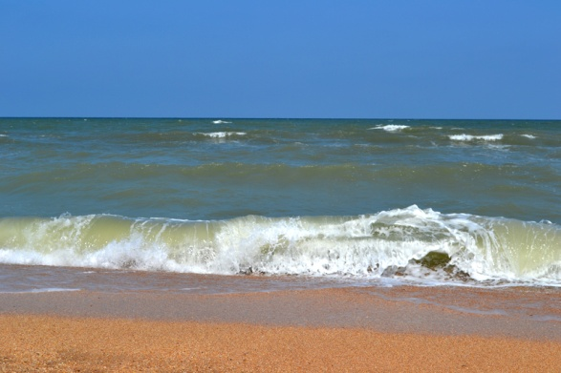
- С какими странами граничит Донбасс? (Россия, Украина)
- С какими областями России граничит наш регион? (Ростовская область, Воронежская область)
- В каком климате мы живем? (Континентальном)
- В нашем регионе выращивается множество сельскохозяйственных культур. Отгадайте загадки:
Посреди двора –
Золотая голова. (Подсолнух).
- В поле – метелкой,
В мешке – жемчугом. (Пшеница).
- Сто закутанных девиц
Волос ветер шевелит. (Кукуруза).
- Чуть дрожит на ветерке
Лента на пригорке,
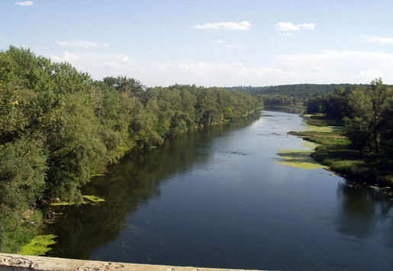
Узкий кончик в роднике,
А широкий – в море. (Река)
- Самая крупная река, протекающая по территории Донецкого края? (Река Северский Донец)

- Какие животные водятся в наших лесах? (Лисица, куница, заяц-русак, цапля, дикий кабан)
2тур «По кругу» (по кругу пускается яркая коробка с вопросами, ребята из каждой команды поочерёдно отвечают на эти вопросы (участие принимают все игроки).

- Какие народы населяли раньше донецкую землю? (киммерийцы, сарматы, скифы и др.);
- Какие реки края вы знаете? (Северский Донец, Кальмиус, Оскол, Казенный Торец, Айдар и др.)
- Какие города Донецкого края вы знаете? (Святогорск, Мариуполь, Краматорск, Макеевка, др.)
- Какие сельскохозяйственные культуры выращиваются у нас в крае? (подсолнух, кукуруза, пшеница)
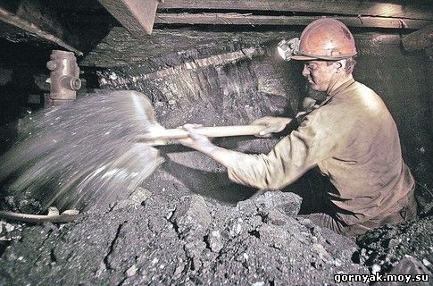
- Люди, каких профессий работают в нашем регионе? (Шахтеры, металлурги, животноводы, железнодорожники и др.)

- Какие деревья наиболее распространены в нашем крае (сосна, дуб, ясень, акация, клен, скумпия, жимолость, другие)
- Какие полезные ископаемые добываются в Донбассе? (каменный уголь, известняк, соль)

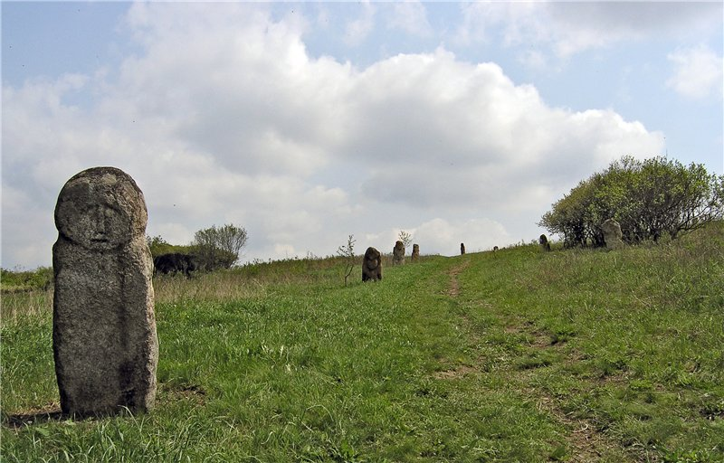
3 тур «Угадай слово» (анаграмма)
Каждой из команд предлагается зашифрованное слово, которое им предстоит разгадать и объяснить его отношение к Донбассу.
Святогорье, Донецкий кряж, Каменная баба (в словах буквы перепутаны)
Учитывается грамотное объяснение этого понятия и его характеристика.

4тур «Работа с понятиями»
Каждой команде даётся карточка с понятием, учащиеся должны дать определение, объяснить
- Террикон
- Заповедник
- Полиэтнический регион
- Экология
- Природные ресурсы

5 тур «Донбасское число»
На слайдах даны числа, которые имеют отношение к статистике в крае
Числа выведены на экран. Командам поочерёдно предлагаются числа, и они должны определить их отношения к краю.
6, 5 млн (количество жителей Донбасса), 52 (всего городов в крае), 20 (национальностей в крае), 90 % ( численность городского населения), 53201км2 (площадь Донбасса), 1 млн 50 тыс. (население Донецка до 2014 г.) 8 км (средняя глубина Азовского моря), 367 м (самая высокая точка Донбасса), 2 млн. лет ( возраст Азовского моря).

6 тур «Конкурс капитанов»
- Куда впадает река Северский Донец? (в реку Дон).
- Назовите самую высокую точку Донбасса (Могила Мечетная – 367 м над уровнем моря. Вторая по высоте - Саур-Могила – 277,8 м )
- Назовите портовый город Донбасса (Мариуполь)
- Назовите курортные поселки на берегу Азовского моря (Мелекино, Седово, Урзуф, Ялта)

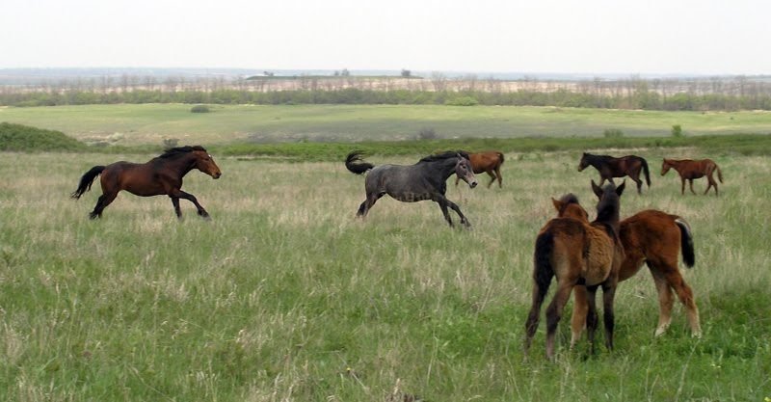
- Какие заповедники имеются в Донбассе? (Хомутовская степь, Каменные Могилы)

- Какое население в крае преобладает городское или сельское? (городское)

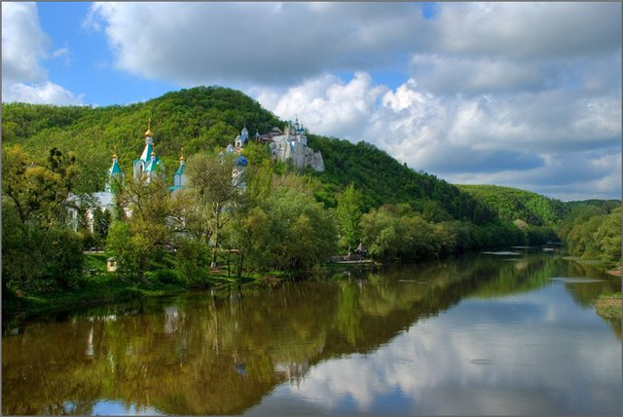
- Что называют Донецкой Швейцарией? (Святогорье)

- Как в геологии называют территорию, на которой находится часть Донецкого края? (Донецкий кряж, Донецкий угольный бассейн)

Блиц-вопрос «Кто быстрее»
Как образовалось слово «Донбасс» и что оно обозначает? ( Донецкий бассейн-территория в зоне Северского Донца и Донецкого кряжа или сокращенно Донбасс)
7тур «Предложи»
Каждой команде даётся природный объект края (лес, море, река, лесозащитные полосы). После обсуждения ребята должны указать экологические проблемы данного объекта и предложить способы защиты данных природных ареалов.

8 тур «Знаете ли вы?» (Вопросы и ответы для «любознаек»)
Каждой команде предлагалось подобрать по 2 интересных вопроса о своей малой родине. Ребята задают вопрос (заранее показывают вопросы учителю). Если соперники не отвечают на вопрос, предлагают вариант ответа.
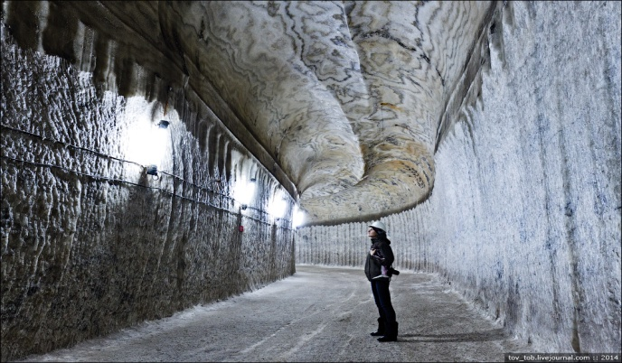
1. Какие национальности проживают на территории Донецкого края? (Русские, украинцы, белорусы, греки, немцы, евреи, татары).
2. Добывают ли в нашем крае соль и где? (Артемовк, Соледар)

3. Назовите самый известный природный живописный парк (Святые горы).
4. Какое дерево растет в нашем регионе, листья которого используются для корма тутовому шелкопряду, а ягоды обладают отличными вкусовыми качествами? (Шелковица).
5. Какие птицы водятся в нашем регионе? (Фазаны, перепела, жаворонки, кобчики, куропатки, совы).
6. Какое обобщающее наименование носят озера, расположенные в Славянском районе, известные своей лечебной ценностью? ( Славянские соляные озера).
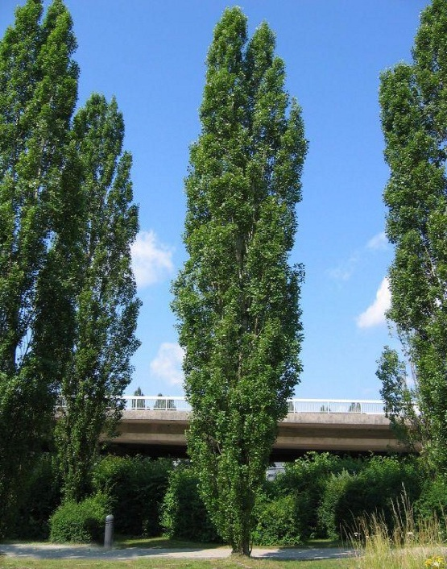
7. Какое дерево является одним из самых распространённых на территории Донбасса и способствует очищению воздуха? (Тополь).

8. Самая большая птица в мире живёт на специальной ферме в нашем крае. то это за птица? (Страус).
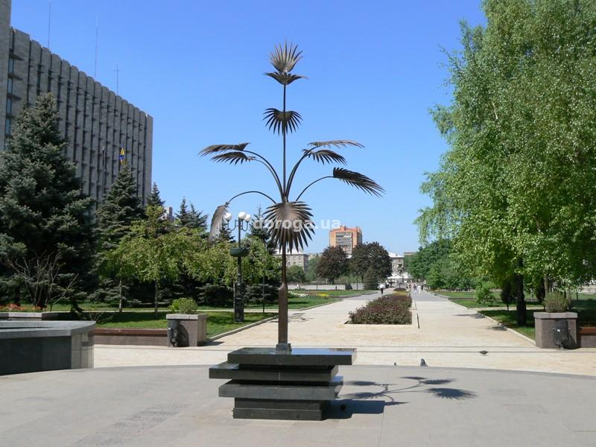
- Какая река имеет исток и устье в пределах Донецкой области, название которой в переводе с тюркского языка означает «кил» - волос, «миюс» - рог, что значит, тонкая как волос, искривленная как рог. Берет начало у Ясиноватского железнодорожного узла? (Кальмиус)
- Родина этого растения - Южная Азия. В центре Донецка имеется копия этого дерева, сделанная из металла (Пальма Мерцалова)

- Самый первый город Донбасса?
( Юзовка)
12. Какие животные Донбасса занесены в Красную книгу ? (Горностай, барсук)
Подведения итогов, подсчитываются фишки каждой команды
Объявление результатов, выставление оценок (на основе самооценки участников команд).

Учитель

Я шлю тебе привет, степной Донбасс!
Я шлю тебе привет, степной Донбасс!
Твоих полей мне слышится дыханье.
Я тысячу сказал бы тебе раз,
И в каждом было бы особое признанье.
Доверился тебе я, край родной,
Твоим лугам, дубравам и долинам.
Туманам, что осели над водой,
И журавлям, плывущим серым клином.
Твоим садам, белеющим вдали,
И нивам, колосящимся хлебами,
И запаху от вспаханной земли,
Оплаканной осенними дождями.
Цвети всегда под небом голубым,
Усталости от подвигов не зная.
Ты был всегда и будешь молодым,
В заветной славе вечно прибывая.
Своим трудом тори к свободе путь,
При этом нрав шахтерский не теряя.
В тебе всех жизней наших суть,
Свою судьбу и я тебе вверяю.
Цветут хлеба вокруг твоих ковров,
И солнце золотит тяжелый колос.
Тебе, Донбасс, моих не хватит слов,
Ведь о тебе народа молвит голос.
Люблю тебя, неистово люблю,
Твоих могил безмолвию внимаю.
Открыто и легко я говорю.
Всю боль твою и радость принимаю. (Иван Дорош)
Я надеюсь, что вы с гордостью будете говорить о том месте, где живёте – о нашем родном Донецком крае.

Рефлексия
Закончи предложения:
Викторина мне…
Самое интересное было…
На уроке я узнал…
Сегодня я понял…
Меня впечатлило…
Я был удивлен…

Домашнее задание
Подготовка к проектной деятельности (задания для групп были даны заранее).

Список использованной литературы:
- Донбасское географическое общество. Природа Донбасса Режим доступа: http://dongeosociety.ru/nature - название с экрана.
- Патриот Донбасса. Интересные факты о Донбассе. Режим доступа: http://donpatriot.ru - название с экрана.

